國立高雄大學宅創空間
場地使用申請書(請送教學發展中心)
申請場地 | 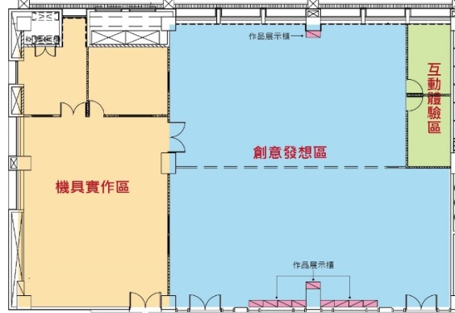  □互動體驗區  □創意發想區  □機具實作區(不含機具)
借用日期 |  |  | 使用人數
借用時段 |  |  | 主持人
聯絡方式 | 單位 | □校內：＿＿＿＿＿  □校外：＿＿＿＿＿ | 借用原因
 | 借用人
 | 電話
 | E-MAIL
使用類別 | 參訪課程活動提案展覽  參訪主題名稱：______________ |  | 用品借用 | 麥克風走唱機  移動電視機____台
借用人簽章 |  | 借用人主管/老師 | 承辦人員簽核 | 承辦人主管簽核
□不收費
□需收費 元

＊收費標準
場地費:
共 時段
小計: 元
逾時收費 元
總計＿＿元
□ 我已經詳細閱讀宅創空間管理使用辦法，並且同意遵守其規定。
附表一
備註：相關訊息可洽詢高雄大學教學發展中心
聯絡人：梁瀞云 專任助理 電話：07-5919000#8265
服務時間：週一至週五上午9時至下午5時
本空間使用規則如下：
- 本空間(含機具實作區之器材使用)優先提供校內教學及全校型計畫相關活動使用。
- 於本空間製作之作品不得侵犯他人智慧財產權及本校法規，若發生任何侵犯之情事，由借用人或單位負一切法律相關責任。
- 互動體驗區禁止飲食。
- 使用期間敬請保持環境乾淨，使用完畢後，借用單位必須協助將桌椅歸回原位、排列整齊、關閉電源及門窗，並將垃圾清理後帶離。
- 本空間團體參訪或需專人導覽者，須事先提出申請，由本中心審核。
- 本空間配合相關活動，管理單位有權臨時變更申請者之使用時段。
- 借用者無法配合相關規定，管理單位有權取消申請。

